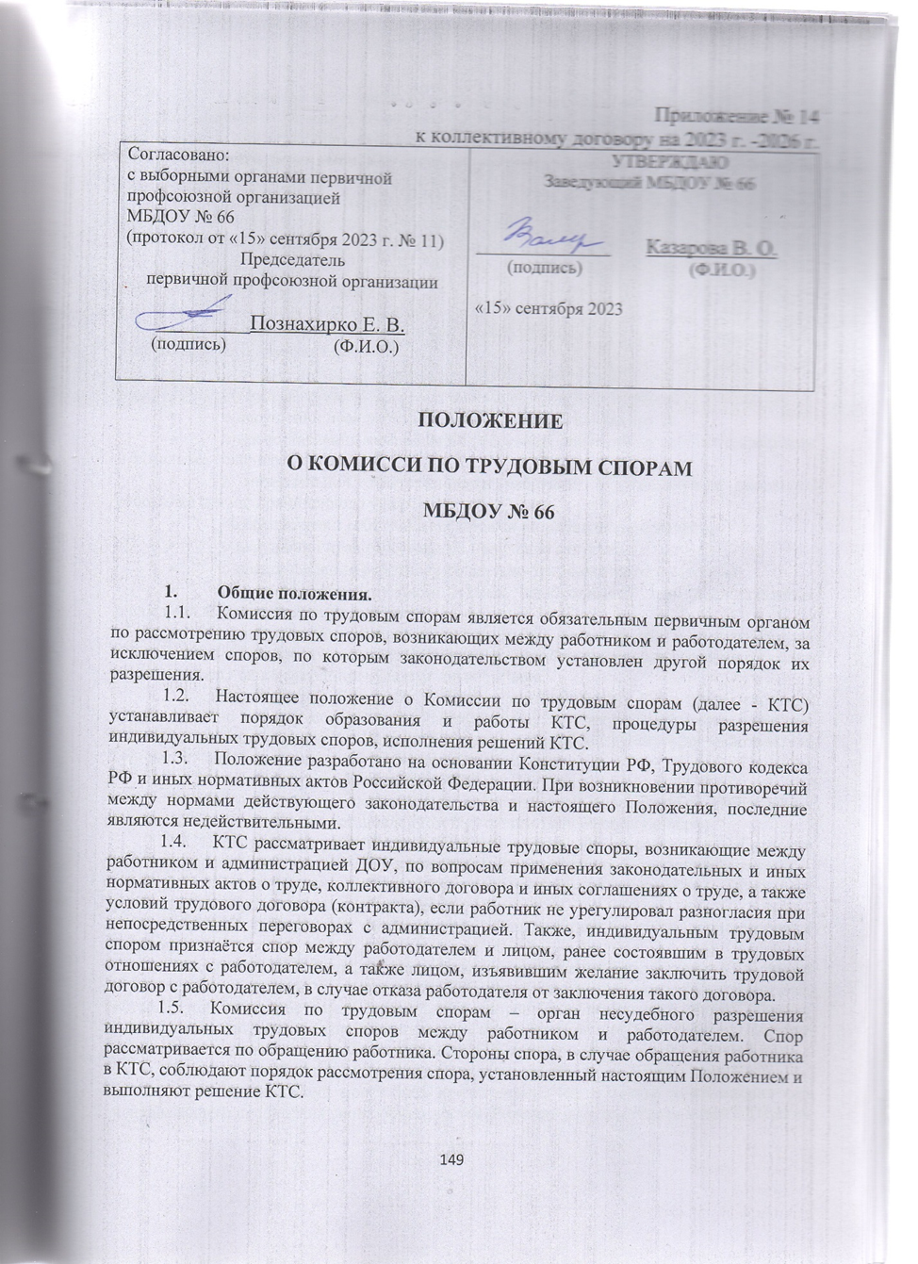

* 1. Рассмотрение спора в КТС не является обязательным условием. Работник может обратиться в суд, минуя комиссию. Работник, работодатель, защищающий интересы работника, также могут обратиться в суд в случае несогласия с решением КТС.

2. **Компетенция членов комиссии**

2.1. КТС рассматривает споры:

* о признании недействительными условий, включенных в содержание трудового договора, а также всего договора в целом;
* о неправильных или неточных записях в трудовой книжке, об исправлении или дополнении этих записей;
* о переводе на другую работу;
* об изменении существенных условий труда;
* об оплате труда (в том числе о праве на выплаты стимулирующего характера и размеры стимулирующих выплат);
* о дисциплинарных взысканиях, наложенных на работника;
* об отстранении от работы (должности), о допуске к работе;
* о нарушении прав работника на безопасные условия труда;
* о предоставлении компенсаций работнику, занятому на работах с вредными и тяжелыми условиями труда;
* о материальной ответственности работника и взыскании с виновного работника суммы причиненного ущерба;
* об обеспечении работника средствами индивидуальной защиты;
* о нарушении прав работника на получение отпуска;
* о предоставлении работнику социально-трудовых льгот и гарантий;
* об исчислении трудового стажа, необходимого для предоставления очередных и дополнительных отпусков;
* другие индивидуальные трудовые споры, возникающие в организации, за исключением споров по вопросам, разрешение которых Федеральными законами отнесено к исключительной компетенции суда или иных органов.

2.2. Индивидуальный трудовой спор рассматривается КТС, если работник самостоятельно или с участием своего представителя не урегулировал разногласия при непосредственных переговорах с работодателем, а также в случае, если работодатель (уполномоченные им лица) уклоняются от их проведения.

3. **Состав и порядок образования КТС**

3.1. КТС состоит из равного числа представителей работников и работодателя Состав КТС определяется в установленном настоящим Положением порядке*.*

3.2. Представители работников в КТС избираются общим собранием работников образовательного учреждения. Голосование проводится открыто, большинством голосов.

3.3. Представители работодателя назначаются распоряжением (приказом) руководителя образовательного учреждения.

3.4. КТС избирает из своего состава большинством голосов председателя и секретаря.

На секретаря КТС возлагается подготовка и созыв очередного заседания КТС, прием и регистрация заявлений, поступающих в КТС, вызов свидетелей, экспертов и иных лиц, которые могут способствовать правильному разрешению возникшего спора. Прием, регистрация заявлений производится в соответствующем журнале (Приложение 1), ведение протоколов заседаний и оформление решений КТС входит в обязанности секретаря КТС.

Председатель КТС организует ее работу и руководит ею, ведет заседание КТС.

3.5. Члены комиссии могут быть исключены из нее в случае неисполнения или ненадлежащего исполнения своих обязанностей. Решение об исключении члена КТС из ее состава принимается большинством голосов членов КТС по результатам открытого голосования. В случае выбытия одного или нескольких членов КТС, новые члены избираются на оставшийся срок в соответствии с установленным настоящим Положением порядком.

3.6. Все возможные споры, связанные с образованием и деятельностью КТС, возникающие между работниками и работодателем, разрешаются в соответствии с нормами действующего законодательства.

3.7. Заседания КТС могут проводиться как в рабочее, так и во внерабочее время в зависимости от достигнутого между работодателем и работниками соглашения.

4. **Права и обязанности членов КТС**

4.1. Члены КТС при рассмотрении споров и работе в КТС имеют право:

* запрашивать и знакомиться с материалами, имеющимися и представляемыми в КТС, принимать по ним решения;
* участвовать в исследовании доказательств;
* задавать вопросы и делать запросы лицам, участвующим в рассмотрении спора в КТС.

4.2.  Член КТС не имеет права участвовать в рассмотрении трудового спора в КТС в качестве представителя одной из спорящих сторон (работодателя или работника).

5. **Порядок обращения в КТС**

5.1. Работник имеет право обратиться в КТС в трехмесячный срок с того дня, когда он узнал или должен был узнать о нарушении своего права.

5.2. Обращение работника в КТС составляется в форме письменного заявления, которое должно содержать:

* наименование организации и его структурного подразделения;
* фамилию, имя, отчество, должность (профессию) по месту основной работы, почтовый адрес места жительства заявителя;
* существо спорного вопроса и требования заявителя;
* обстоятельства и доказательства, на которые заявитель ссылается;
* перечень прилагаемых к заявлению документов;
* личную подпись заявителя и дату составления заявления.

5.3. Любое заявление, даже если оно подано позже трехмесячного периода, должно быть принято и зарегистрировано в КТС. В случае пропуска по уважительным причинам установленного срока подачи заявления КТС может его восстановить и разрешить спор по существу. При этом КТС рассматривает вопрос о том, являются ли уважительными причины, по которым пропущен срок, в присутствии самого заявителя.

6. **Порядок рассмотрения трудового спора**

6.1. КТС обязана рассмотреть индивидуальный трудовой спор в течение десяти календарных дней со дня подачи работником заявления.

6.2. В период, предшествующий рассмотрению спора, председатель КТС организует сбор всех необходимых документов, вызов на заседание свидетелей, специалистов, представителя профсоюзной организации. Вызов специалистов на заседание может проводиться как по инициативе КТС, так и по ходатайству сторон.

6.3. КТС заблаговременно извещает работника, работодателя, приглашаемых свидетелей и специалистов о времени рассмотрения поступившего заявления.

6.4. Заседание КТС считается правомочным, если на нем присутствует не менее половины членов, представляющих работников, и не менее половины членов, представляющих работодателя.

6.5. Присутствие на заседании КТС подавшего заявление работника (его представителя) обязательно. Рассмотрение спора в отсутствие работника (его представителя) допускается при наличии его письменного заявления.

6.6. При неявке работника (его представителя) на заседание КТС рассмотрение заявления откладывается на новый срок. При вторичной неявке работника (его представителя) без уважительных причин КТС может вынести решение о снятии данного заявления с рассмотрения, что не лишает работника права подать заявление повторно (при условии соблюдения установленных для подачи в КТС сроков).

6.7. При неявке работодателя или его представителя на заседание, КТС рассматривает спор без их участия.

6.8. По требованию КТС руководитель организации обязан в установленный срок представлять ей необходимые документы и расчеты.

6.9. На заседании КТС ведется протокол, который подписывается председателем и заверяется печатью КТС (Приложение 2).

6.10. Заявление работника может быть снято с рассмотрения, если до принятия решения КТС разногласия между работником и работодателем были урегулированы, либо работник отказывается от рассмотрения заявления на заседании КТС. При этом снятие заявления с рассмотрения оформляется протоколом, который подписывается председателем КТС, работником и заверяется печатью КТС.

7. **Решение КТС**

7.1. КТС принимает решение тайным голосованием простым большинством голосов присутствующих на заседании членов комиссии. Если член КТС не согласен с принятым решением, он вправе изложить в протоколе свое особое мнение.

7.2. Решение КТС основывается на нормах действующего законодательства, иных федеральных и краевых нормативных правовых актах, а также локальных нормативных актах, содержащих нормы трудового права, трудовом договоре. В решениях по денежным требованиям указывается точная сумма, причитающаяся работнику. Если при подсчете денежной суммы допущена ошибка, и в результате спор остается неразрешенным, КТС вправе вернуться к рассмотренному спору для уточнения суммы, подлежащей взысканию.

7.3**.  В решении КТС указываются (Приложение 3):**

* наименование организации (подразделения), фамилия, имя, отчество, должность, профессия или специальность обратившегося в КТС работника;
* даты обращения в КТС и рассмотрения спора;
* существо (предмет) спора;
* фамилии, имена, отчества членов КТС и других лиц, присутствовавших на заседании;
* существо решения и его правовое обоснование (со ссылкой на закон, иной нормативный правовой акт);
* результаты голосования.

7.4. Заверенные копии решения КТС в трехдневный срок со дня принятия решения вручаются работнику и руководителю образовательного учреждения. О дате получения (вручения) им копий делается отметка (расписка) в журнале.

7.5. Решение КТС хранится в организации _10_ лет (*сроки хранения определяются КТС)*.

8. **Исполнение решения КТС**

8.1. Решение КТС подлежит исполнению в течение трех дней по истечении десяти дней, предусмотренных на обжалование.

8.2. В случае неисполнения решения комиссии в установленный срок КТС выдает работнику удостоверение, являющееся исполнительным документом (Приложение 4).

8.3.В удостоверении указывается:

* полное наименование КТС;
* спор, по которому было выдано удостоверение, и его номер;
* дата принятия решения КТС;
* фамилия, имя, отчество взыскателя-работника, по заявлению которого выносилось решение, его место жительства, дата и место рождения, место работы; наименование и юридический адрес организации-должника (работодателя);
* существо решения по спору;
* дата вступления в силу решения КТС;
* дата выдачи удостоверения и срок предъявления его к исполнению.

8.4. Удостоверение заверяется подписью председателя КТС и печатью образовательного учреждения.

8.5. Выданное КТС удостоверение должно быть предъявлено работником для принудительного исполнения в службу судебных приставов не позднее трех месяцев со дня получения удостоверения.

8.6. При потере удостоверения по заявлению работника выдается дубликат. Вопрос о выдаче дубликата рассматривается на заседании КТС в присутствии работника и представителя работодателя.

8.7. Удостоверение не выдается, если работник или работодатель обратились в установленный (десятидневный со дня вручения копии решения) срок с заявлением о разрешении трудового спора в суд.

9. **Обжалование решения**

9.1.В случае если индивидуальный трудовой спор не рассмотрен КТС в десятидневный срок, работник вправе перенести его рассмотрение в суд.

9.2. Решение КТС может быть обжаловано работником или работодателем в суд в десятидневный срок со дня вручения ему копии решения комиссии.

Приложение 1

к положению о комиссии

по трудовым спорам МБДОУ № 66

ЖУРНАЛ регистрации ЗАЯВЛЕНИЙ РАБОТНИКОВ

в комиссию по трудовым спорам

Название образовательного учреждения, рабочего подразделения

|  |  |  |  |  |  |  |  |  |  |  |  |  |  |  |  |  |  |  |
| --- | --- | --- | --- | --- | --- | --- | --- | --- | --- | --- | --- | --- | --- | --- | --- | --- | --- | --- |
| №  п/п | Дата пода  чизаяв  ле  ния | Ф.И.О. работ  ника | Су  ще  ствоспо  ра | Су  ще  ство ре  ше  ния | Дата реше  ния КТС | Выдача копии  решения КТС | | | | Дата испол-  нения реше-  ния | Выдача удосто-  верения работ-  нику на  принуди-  тельное  испол-  нение | | Выдача  дубли-  ката  удосто-  верения | | Продление срока обращения к судебному исполнителю | | | |
| Руково-дителю ОУ | | Работ  нику | | Дата обраще  ния работ-  ника в КТС | Дата расс  мот  рения спора | Решение КТС | |
| дата | рас  пис  ка | дата | рас  пис  ка | дата | рас  пис  ка | дата | рас  пис  ка | Срок  прод  лен | Срок не прод  лен |
| 1 | 2 | 3 | 4 | 5 | 6 | 7 | 8 | 9 | 10 | 11 | 12 | 13 | 14 | 15 | 16 | 17 | 18 | 19 |
|  |  |  |  |  |  |  |  |  |  |  |  |  |  |  |  |  |  |  |

Приложение 2

к положению о комиссии

по трудовым спорам МБДОУ № 66

ПРОТОКОЛ № ____заседания КТС

|  |  |  |  |  |  |  |  |  |  |  |  |  |  |  |  |  |  |  |  |  |  |
| --- | --- | --- | --- | --- | --- | --- | --- | --- | --- | --- | --- | --- | --- | --- | --- | --- | --- | --- | --- | --- | --- |
| город ____________________________________ «____»____________20__г. | | | | | | | | | | | | | | | | | | | | | |
|  | | | | | | | | | | | | | | | | | | | | | |
| (наименование организации/подразделения) | | | | | | | | | | | | | | | | | | | | | |
| Избранный состав КТС | | | | | | | | |  | | | | | Человек | | | | | | | |
| ПРИСУТСВОВАЛИ: | | | | | | | | | | | | | | | | | | | | | |
| Председатель КТС | | | |  | | | | | | | | | | | | | | | | | |
|  | | | | (фамилия, имя, отчество) | | | | | | | | | | | | | | | | | |
| Члены КТС | | | |  | | | | | | | | | | | | | | | | | |
|  | | | | (фамилии, имена, отчества) | | | | | | | | | | | | | | | | | |
| Секретарь КТС | | |  | | | | | | | | | | | | | | | | | | |
|  | | | (фамилия, имя, отчество) | | | | | | | | | | | | | | | | | | |
| представители интересов работников | | | | | | | | | | | | | | | | |  | | | | |
|  | | | | | | | | | | | | | | | | | | | | | |
| (председатель, члены профкома, иное лицо: фамилия, имя, отчество) | | | | | | | | | | | | | | | | | | | | | |
| представитель работодателя | | | | | | | | | | |  | | | | | | | | | | |
|  | | | | | | | | | | | (должность, фамилия, имя, отчество) | | | | | | | | | | |
| по полномочию, удостоверенному приказом (распоряжением) | | | | | | | | | | | | | | | | | | | |  | |
|  | | | | | | | | | | | | | | | | | | | | (дата, номер) | |
| свидетели | |  | | | | | | | | | | | | | | | | | | | |
|  | | (фамилии, имена, отчества) | | | | | | | | | | | | | | | | | | | |
| специалисты, эксперты | | | | | |  | | | | | | | | | | | | | | | |
|  | | | | | | (фамилии, имена, отчества) | | | | | | | | | | | | | | | |
| слушали заявление | | | | | |  | | | | | | | | | | | | | | | |
|  | | | | | | (фамилия, имя, отчество) | | | | | | | | | | | | | | | |
| по вопросу |  | | | | | | | | | | | | | | | | | | | | |
|  | (краткое содержание) | | | | | | | | | | | | | | | | | | | | |
| выступили: |  | | | | | | | | | | | | | | | | | | | | |
|  | (работник, представитель работодателя, другие участники заседания, члены КТС) | | | | | | | | | | | | | | | | | | | | |
| (краткое содержание выступлений) | | | | | | | | | | | | | | | | | | | | | |
| РЕЗУЛЬТАТЫ ОБСУЖДЕНИЯ: | | | | | | | | | | | | | | |  | | | | | |  |
| На основании обсуждения, с учетом конкретных обстоятельств и имеющихся | | | | | | | | | | | | | | | | | | | | | |
| материалов, руководствуясь | | | | | | | | | |  | | | | | | | | | | | |
|  | | | | | | | | | | (указываются конкретные правовые нормы, | | | | | | | | | | | |
| статьи законов, ТК РФ, пункты других актов, соглашений, коллективного договора, трудового договора) | | | | | | | | | | | | | | | | | | | | | |
| КТС ПРИЗНАЛА ТРЕБОВАНИЯ | | | | | | | | | | | | |  | | | | | | | | |
|  | | | | | | | | | | | | | (фамилия, имя, отчество работника) | | | | | | | | |
|  | | | | | | | | обоснованными | | | | | | | | | | | | | |
|  | | | | | | | | необоснованными | | | | | | | | | | | | | |
| РЕЗУЛЬТАТЫ ГОЛОСОВАНИЯ | | | | | | | | | | | | «за» | | |  | | | «против» |  | | |
| Решение прилагается | | | | | | | | | | | | | | | | | | | | | |
| ПРЕДСЕДАТЕЛЬ КТС | | | | |  | | | | | | | | | | | (подпись) | | | | | |
|  | | | | | МЕСТО ПЕЧАТИ | | | | | | | | | | |  | | | | | |
|  |  |  |  |  |  |  |  |  |  |  |  |  |  |  |  |  |  |  |  |  |  |

Приложение 3

к положению о комиссии

по трудовым спорам МБДОУ № 66

РЕШЕНИЕ

Комиссии по трудовым спорам

|  |  |  |  |  |  |  |  |  |  |  |
| --- | --- | --- | --- | --- | --- | --- | --- | --- | --- | --- |
|  | | | | | | | | | | |
| (наименование организации /подразделения) | | | | | | | | | | |
| «____»__________________20__г. | | | | | | | | |  | |
| Рассмотрев заявление | | | |  | | | | | | |
|  | | | | (фамилия, имя, отчество, должность, профессия работника) | | | | | | |
| от «___»_______________20__г. | | | | | | | | | | |
| (дата подачи заявления) | | | | | | | | | | |
| о |  | | | | | | | | | |
| (краткое содержание требования работника) | | | | | | | | | | |
| ПРИСУТСВОВАЛИ: | | | | | | | | | | |
| Председатель КТС | | |  | | | | | | | |
|  | | | (фамилия имя, отчество) | | | | | | | |
| Члены КТС | |  | | | | | | | | |
|  | | (фамилии, имена, отчества) | | | | | | | | |
|  | | | | | | | | | | |
| Другие присутствовавшие лица | | | | | |  | | | | |
|  | | | | | | (фамилии, имена, отчества) | | | | |
| комиссия решила на основании | | | | | |  | | | | |
| (указываются конкретные правовые нормы, | | | | | | | | | | |
| статьи законов, ТК РФ, пункты других актов, соглашений, коллективного договора, трудового договора) | | | | | | | | | | |
|  | | | | | | | | | | |
| (краткое содержание решения: удовлетворить, не удовлетворить требование работника, выплатить ему конкретную сумму и т.п.) | | | | | | | | | | |
|  | | | | | | | | | | |
| РЕЗУЛЬТАТЫ ГОЛОСОВАНИЯ | | | | | | «за» |  | «против» | |  |
| ПРЕДСЕДАТЕЛЬ КТС | | | | |  | | | | (подпись) | |
|  | | | | | МЕСТО ПЕЧАТИ | | | |  | |
|  |  |  |  |  |  |  |  |  |  |  |

Приложение 4

к положению о комиссии

по трудовым спорам МБДОУ № 66

Удостоверение

НА ПРИНУДИТЕЛЬНОЕ ИСПОЛНЕНИЕ РЕШЕНИЯ КТС

НА ОСНОВАНИИ РЕШЕНИЯ КОМИССИИ ПО ТРУДОВЫМ СПОРАМ

|  |  |  |  |  |
| --- | --- | --- | --- | --- |
|  | | | | |
| (наименование организации /подразделения/) | | | | |
| от «___»___________________20__г. | | | |  |
| гражданин | |  | | |
| (фамилия, имя, отчество работника, спор которого рассмотрен комиссией, его место жительства, дата и место рождения) | | | | |
| имеет право на | | |  | |
| (приводится формулировка решения комиссии) | | | | |
| от |  | | | |
| (наименование организации-должника, ее адрес) | | | | |
| Настоящее удостоверение имеет силу исполнительного листа и предъявляется не позднее трехмесячного срока в суд для приведения в исполнение в принудительном порядке. | | | | |
| Дата выдачи исполнительного документа | | | | «_____» _____________20__ года |
|  |  |  |  |  |

Председатель КТС __________________ (подпись)

МЕСТО ПЕЧАТИ

|  |
| --- |
|  |

(Отметка судебного исполнителя о приведении в исполнение решения КТС)